Поштовани ученици 5. разреда,
као што знате, географија проучава географски омотач Земље : литосферу, атмосферу, хидросферу и биосферу. Ми смо до сада научили основне одлике ЛИТОСФЕРЕ и АТМОСФЕРЕ, тако да је на реду ХИДРОСФЕРА или водени омотач Земље. Ако сте редовно пратили часове на ТВ-у, неће вам бити тешко да упамтите основне одлике хидросфере, које ћемо данас поновити.
ХИДРОСФЕРА је водени омотач Земље. Обухвата сву воду у океанима, морима, језерима, рекама, мочварама, сталном снегу и леду, воду у атмосфери и Земљиној кори.
Највеће водене површине на Земљи представљају океани, и то су: Велики или Тихи, који називају још и Пацифик, Атлантски, Индијски, Северни ледени и Јужни океан. Мора су делови океана, и могу бити ивична, средоземна (унутрашња) и међуострвска.
Мореузи су узани делови морске површине који спајају два мора, а раздвајају два копна. На пример: Гибралтарски мореуз, широк 14 km, који спаја Атлантски океан и Средоземно море а раздваја Европу од Африке (погледајте карту света у атласу).
Сви океани и сва мора су повезани у једну целину коју зовемо Светско море. Светско море заузима 71% Земљине површине, а преосталих 29% обухвата копно.
Веики или Тихи океан је највећи и најдубљи. Он захвата половину од укупне површине Светског мора. Највећа дубина је измерена у његовом западном делу, недалеко од Маријанских острва, у тзв. Маријанском рову (11.034 m).
Океани се међу собом мање или више разликују по салинитету, температури, боји и провидности воде.
Салинитет је количина соли растворених у води. Изражава се у промилима (‰) и показује колико грама соли садржи један килограм воде. Просечан салинитет Светског мора износи 35‰, што значи да се у 1 kg воде налази 35 g соли. Највећи салинитет имају делови океана око повратника (Црвено море, 42‰), где је испаравање велико а количина падавина незнатна. Са удаљеношћу од екватора ка северу и југу, салинитет се смањује и у поларним пределима износи 32 -33‰. Око екватора, због велике количине падавина, и поред великог испаравања, величина салинитета се креће око 35‰. Температуре воде на површини океана се крећу од +28⁰ C у екваторијалном појасу до -2⁰ C у поларним ширинама. Боја воде океана у тропским ширинама је тамноплава а у поларним зеленкасто-сива. Највећу провидност имају топла, тропска, модроплава мора а најмању хладна, поларна мора која су богата планктоном.
Вода Светског мора креће се у виду таласа, плиме и осеке и морских струја.
Таласи су најчешћи вид кретања морске воде и настају под утицајем ветрова. Висина таласа у морима обично износи 3 – 4 m, ређе до 10 m, а врло ретко 15 – 20 m. Таласи могу настати и због подморских земљотреса и вулканских ерупција. Они могу бити високи и преко 30 m. Огромном снагом ударају о обале и на њима изазивају страховита рушења и доводе до великих људских жртава. За њих се употребљава јапански назив ЦУНАМИ који је усвојен у науци.
Плима и осека (морска доба) су наизменично дизање (плима) и спуштање (осека) нивоа мора под дејством привлачне силе Месеца и Сунца. У току 24 часа и 50 минута изврше се две плиме и две осеке.
Морске струје су спора, хоризонтална кретања морске воде. Настају под утицајем сталних ветрова. Према температури воде деле се на топле и хладне. Топле морске струје крећу се од екватора према половима, а хладне у супротном смеру. На картама топле морске струје су приказане стрелицама црвене боје или пуним линијама, а хладне стрелицама плаве боје или испрекиданим линијама. Морске струје имају велики климатски значај. Најпознатија топла морска струја јесте Голфска струја у Атлантском океану. Голфска струја настаје у Мексичком заливу, и има благотворан утицај на климу западних делова Европе, поред чијих обала тече.
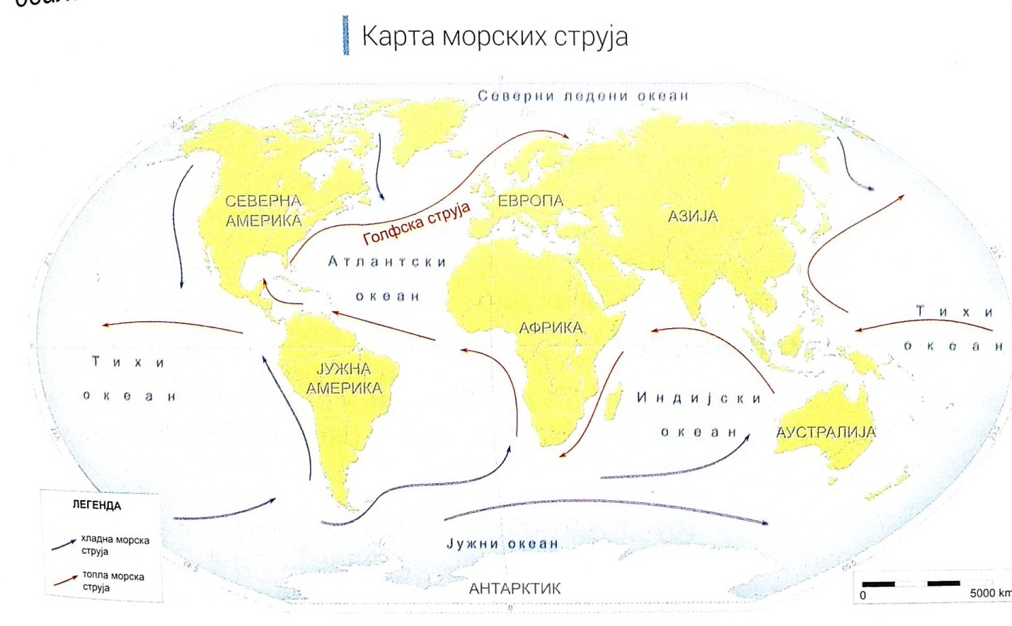
Драги петаци, препишите ову лекцију у вашу свеску, и потрудите се да запамтите шта чини хидросферу, и основне одлике Светског мора, а следећег часа учићемо о водама на копну.
Поздрав од наставнице географије

